

Introducción

Bienvenido al Manual de Usuario del Sistema de Gestión de Solicitudes de Instalaciones Eléctricas. Este sistema ha sido desarrollado para facilitar y optimizar la gestión de solicitudes de instalaciones eléctricas, permitiendo que clientes, instaladores y administradores interactúen de manera eficiente dentro de una plataforma integrada compuesta por ASP.NET, Web API y una aplicación WPF.
El objetivo principal del sistema es mejorar el proceso de registro, seguimiento y asignación de solicitudes de instalaciones eléctricas, brindando herramientas claras y accesibles para cada tipo de usuario. A través de la aplicación, los clientes podrán generar solicitudes indicando detalles como dirección, tipo de instalación y fecha deseada; mientras que los administradores gestionarán usuarios, asignaciones y estados de solicitudes. Los instaladores, por su parte, accederán a las solicitudes que tengan a su cargo y actualizarán su progreso.
La plataforma ofrece funcionalidades para visualizar el estado de cada solicitud (Pendiente, En Ejecución, Realizada o Cancelada), administrar roles y usuarios, asignar instaladores y consultar información mediante filtros y estados.
En este manual encontrará instrucciones paso a paso con capturas de pantalla para que su ingreso al sistema sea guiado para una mejor navegación y poder utilizar todas las funcionalidades de manera efectiva.
Nuestro propósito es ofrecerle una experiencia simple, intuitiva y eficiente, que le permita cumplir con sus tareas diarias dentro del sistema de forma rápida y organizada.

Aplicación ASP.NET

Funcionalidades del Sistema

- Login y Registro de Usuarios: Permite que los usuarios (clientes, instaladores y administradores) puedan registrarse e iniciar sesión de manera segura mediante un formulario de autenticación. El sistema valida las credenciales y controla el acceso a las funcionalidades.
- Gestión de Usuarios: Permite agregar, editar, eliminar y listar usuarios dentro del sistema. El administrador puede asignar a cada usuario su rol correspondiente (cliente o instalador), garantizando que cada uno acceda solo a las opciones habilitadas para su perfil.
- Gestión de Solicitudes de Instalación: Los clientes pueden crear nuevas solicitudes especificando dirección, tipo de instalación y fecha deseada. Además, permite visualizar los detalles de las solicitudes realizadas.
El sistema incluye filtros por fecha, técnico y cliente para facilitar la búsqueda y el seguimiento.
- Visualización del Estado de Solicitudes: Cada cliente puede consultar en tiempo real el estado actual de sus solicitudes. Esto brinda transparencia y permite saber si su instalación está pendiente, en ejecución, finalizada o cancelada.
- Asignación de Solicitudes a Instaladores: El administrador puede asignar cada solicitud a un instalador eléctrico disponible.
- Gestión de Roles: Controla los permisos y accesos de cada usuario dentro del sistema. Los roles principales son: Cliente, Instalador Eléctrico y Administrador.
- Historial y Control de Estados: Permite ver todas las solicitudes del sistema clasificadas por su estado. Incluye filtros avanzados para facilitar la administración y el seguimiento general del proceso de instalación eléctrica.

Acceso al sistema
Para comenzar a utilizar el sistema siga estos pasos, encontraras capturas adjuntadas que indica los componentes en la figura correspondiente:

Principal

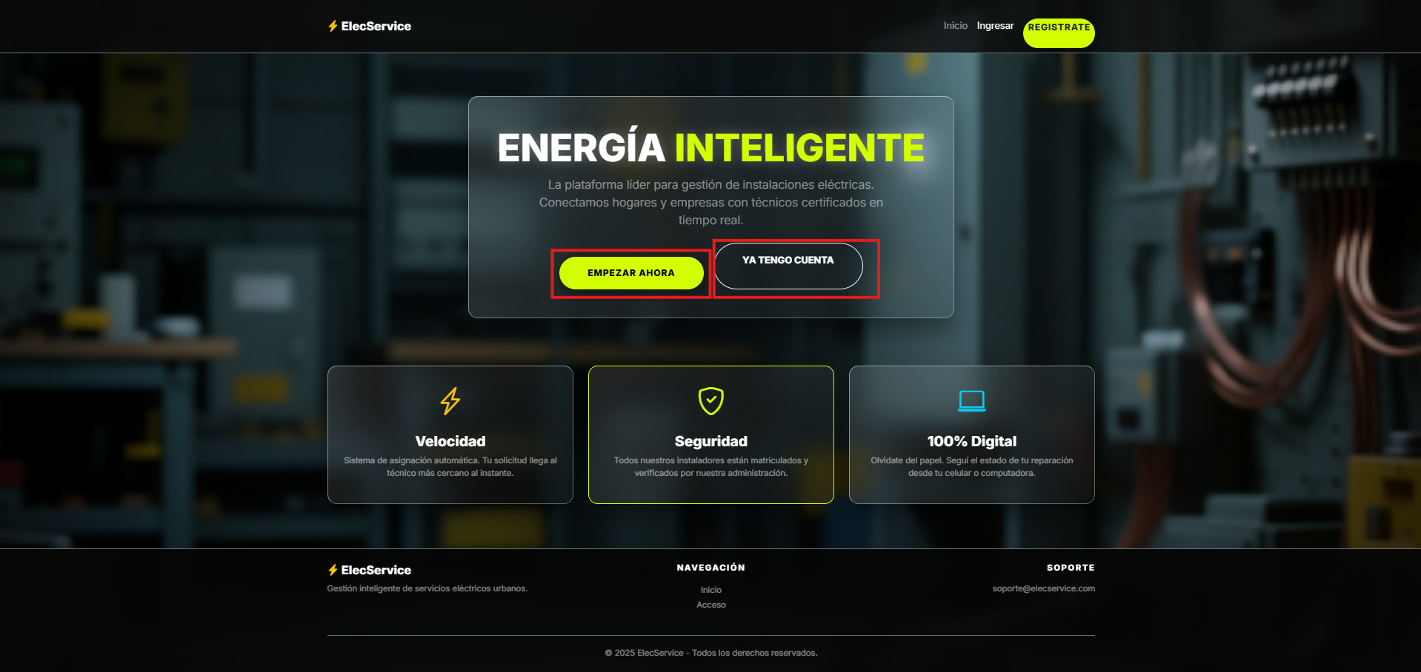
Al iniciar el sistema se mostrará una pantalla, en la cual se van a mostrar dos botones donde si el usuario no tiene cuenta deberá registrarse a la página presionando el botón "empezar ahora", en caso de que el usuario ya tenga una cuenta creada presionar el botón "ya tengo cuenta".

Crear Cuenta

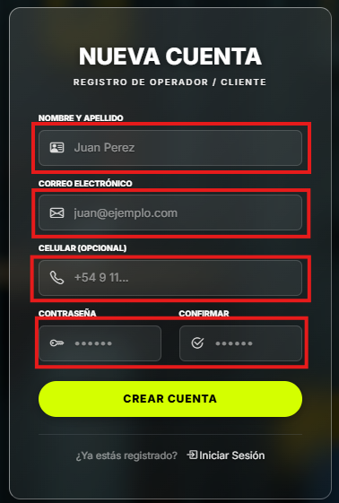
En esta sección cuenta con cinco cajas de texto en donde el usuario deberá ingresar los datos solicitados, cómo sería el nombre y apellido, el correo electrónico, el celular (opcional), la contraseña y confirmar la contraseña.
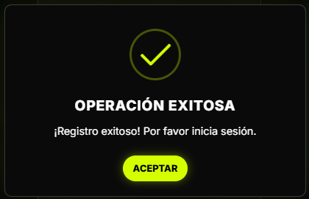
Una vez creada la cuenta se mostrará un cartel diciendo que la operación fue exitosa. Presionar el botón “aceptar”.

Iniciar Sesión
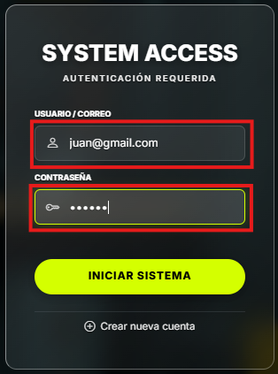
En caso de tener una cuenta ya registrada, completar las dos cajas de texto en donde el usuario debería ingresar los datos solicitados, cómo sería el usuario o correo y la contraseña, luego deberán presionar el botón de “iniciar sistema”.
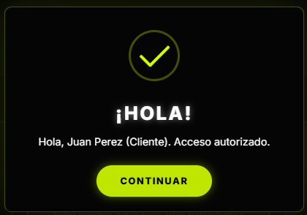
Una vez ingresado al sistema se mostrará un mensaje de bienvenida al usuario con su nombre y rol.

Sistema: Cliente

Principal

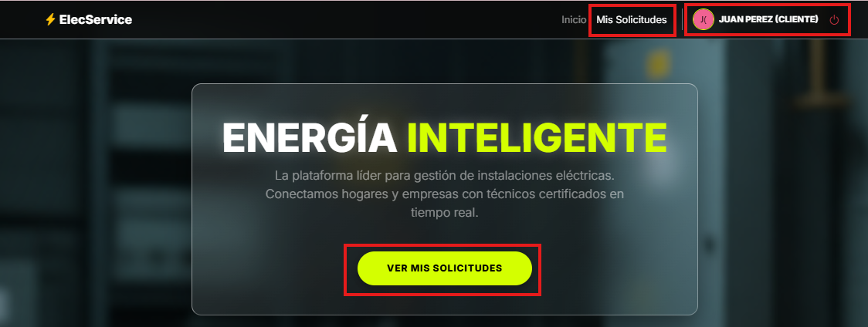
La pantalla principal que se mostrará contienen los datos del usuario y el rol que cumple, al lado se visualizara el botón para cerrar sesión y una opción en el menú llamada “mi solicitudes” que dirigirá al usuario a otra pantalla, igual que el botón “ver mis solicitudes”.

Mis solicitudes
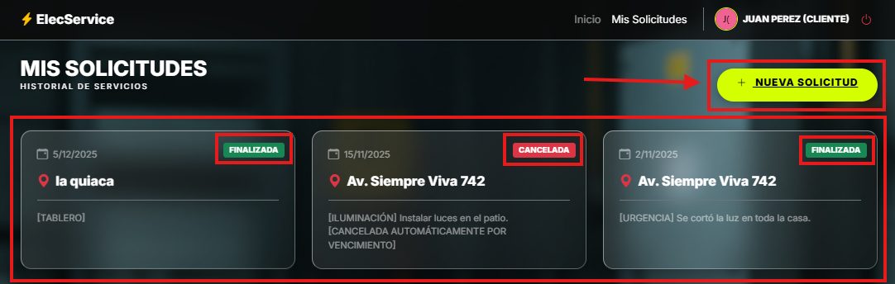
En la pantalla se mostrarán las solicitudes realizadas, mostrando datos como la fecha, la ubicación, una pequeña descripción y el estado de la solicitud. Para crear una nueva solicitud presionar el botón "nueva solicitud".
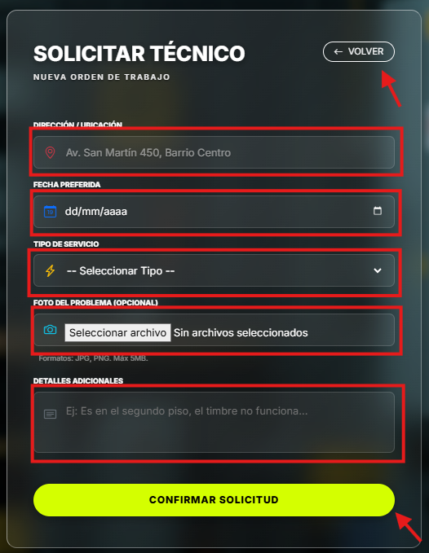
Para agregar una nueva solicitud se mostrará en el panel una casilla para indicar la dirección, una casilla para seleccionar la fecha para realizar la instalación, una lista desplegable para seleccionar el tipo de servicio, una opción para añadir una imagen (opcional) y una casilla para dar una descripción sobre el servicio. Para finalizar la solicitud presionar el botón "confirmar solicitud", para regresar hacia el panel anterior presionar "volver".
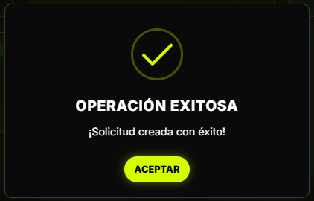
Al confirmar la solicitud se mostrará un cartel confirmando que la solicitud fue creada correctamente.
Se mostrara la solicitud en el panel junto con las demás solicitudes.

Sistema: Administrador

Principal
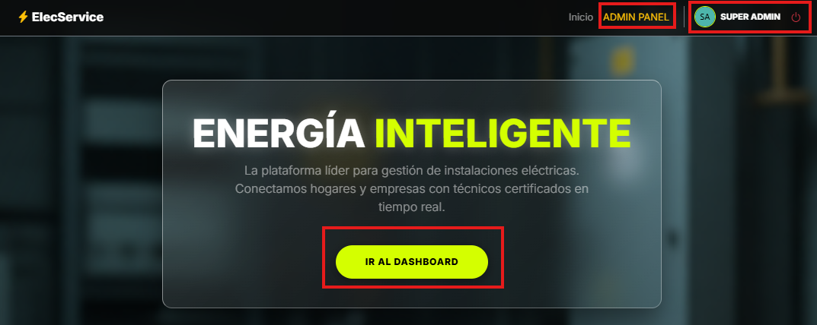
La pantalla principal que se mostrará contiene los datos del administrador, al lado se visualizará el botón para cerrar sesión y una opción en el menú llamada "admin panel" que dirigirá al administrador a otra pantalla, igual que el botón "ir al dashboard".

Dashboard

Resumen
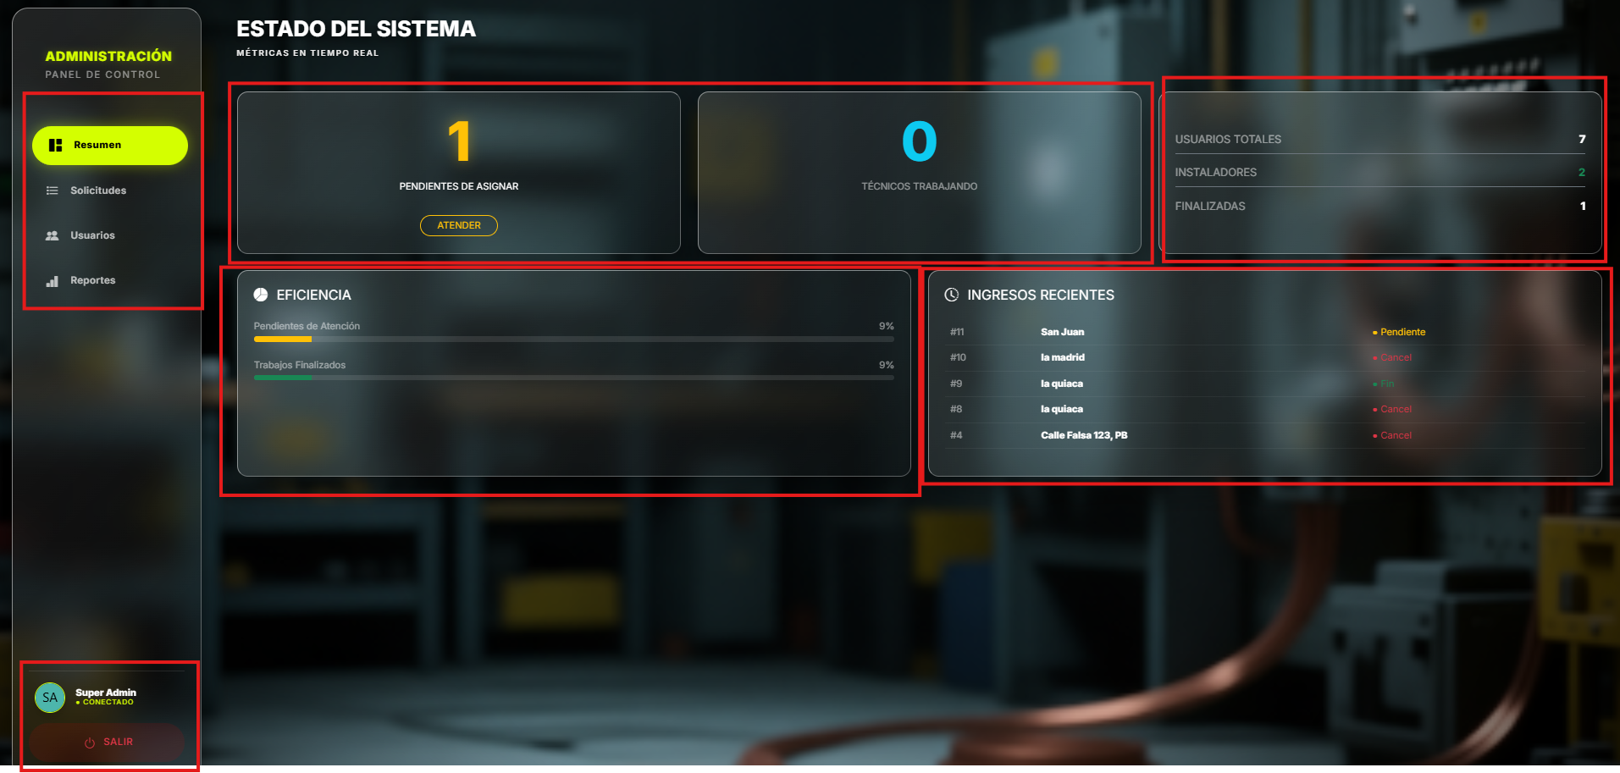
En la pantalla se mostrarán los botones de menú, en este caso estamos en el panel de "resumen".
Abajo se mostrará el nombre del usuario y un botón para salir desde el panel y volver al principal. También se muestra un contador que tiene las tareas sin asignar, un contador de los técnicos que están trabajando actualmente, un contador de todos los usuarios registrados al sistema, un contador de todos los instaladores registrados al sistema, y un contador de todas las tareas finalizadas.
Luego tenemos una barra porcentual que va marcando el porcentaje de las tareas pendientes y de las tareas que fueron finalizadas. Y por último se muestran los ingresos recientes mostrando el domicilio y su estado.

Solicitudes
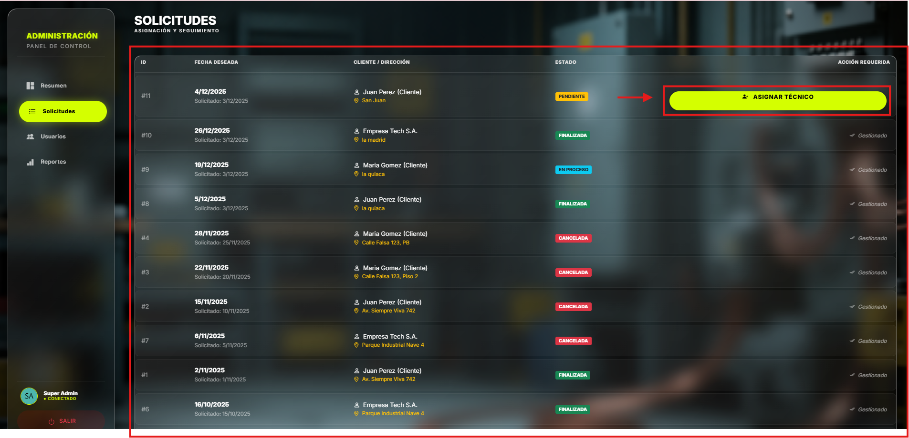
Al presionar el botón atender de las tareas pendientes de asignar se mostrará un panel con todas las tareas mostrando los datos de cada una su estado y las tareas sin asignar van a figurar con un botón al costado "asignar técnico".
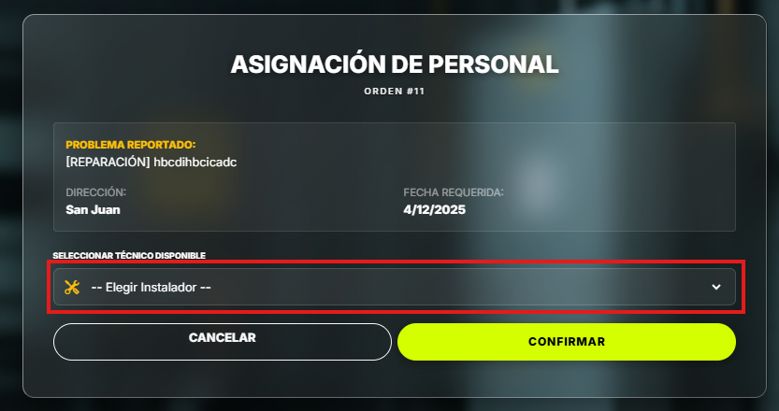
Al presionar el botón asignar técnico se mostrará el siguiente panel en donde contiene el problema que se reportó, la dirección, la fecha requerida, y una lista desplegable para seleccionar al técnico que va a realizar esa tarea. Para finalizar la asignación presionar el botón "confirmar".
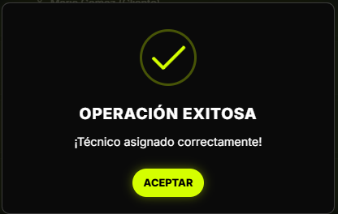
Al confirmar se mostrará un cartel confirmando la operación exitosa.

Usuarios
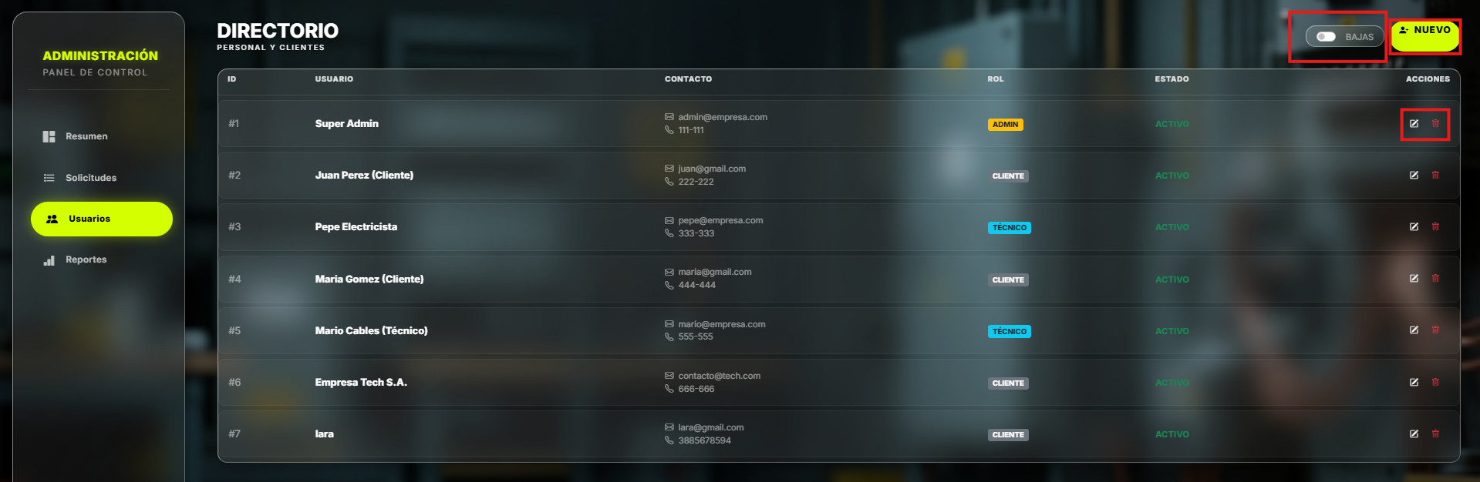
En el panel de usuario se mostrará un listado de todos los usuarios que están registrados en el sistema, mostrando los datos como su ID, su usuario, su contacto, su rol y su estado. Se puede ver una opción para mostrar los usuarios que están activos y los usuarios que están inactivos.
En la sección de acciones se puede visualizar dos botones uno para editar a un usuario y para eliminar un usuario.
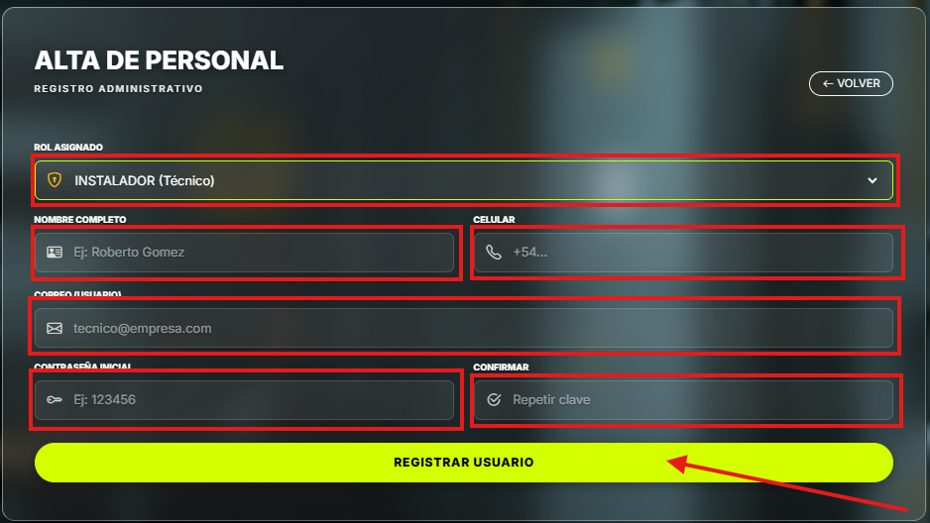
Al presionar el botón “nuevo” se abre un panel en el cual se encuentra una lista desplegable para seleccionar el rol que va a tener el usuario, cajas de texto para agregar el nombre completo, el celular, el correo, la contraseña, y otro campo para confirmar la contraseña. Para finalizar presionar "registrar usuario".
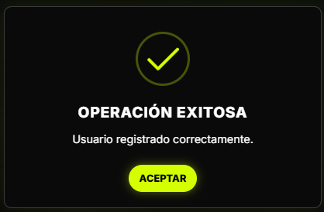
Al presionar "registrar usuario" se mostrará un cartel confirmando que el usuario fue creado con éxito.
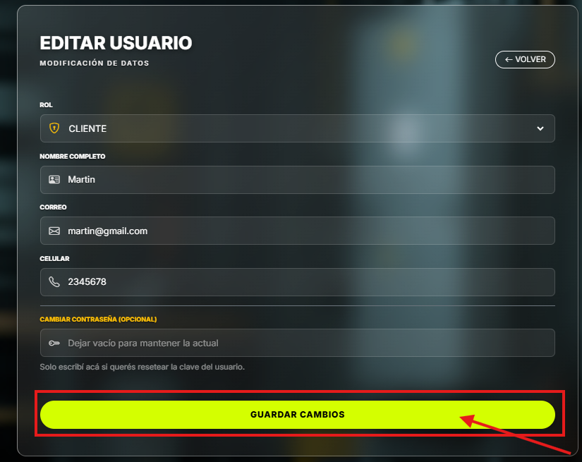
A presionar el botón editar se abrirá un panel en el cual mostrarán los datos del usuario y permitirá que se edite los datos también permitirá cambiar la contraseña del usuario para finalizar presionar “guardar cambios”.
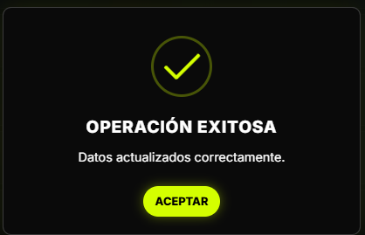
Al presionar el botón guardar cambios se mostrará en pantalla un mensaje confirmando que los datos fueron actualizados correctamente.

Reportes
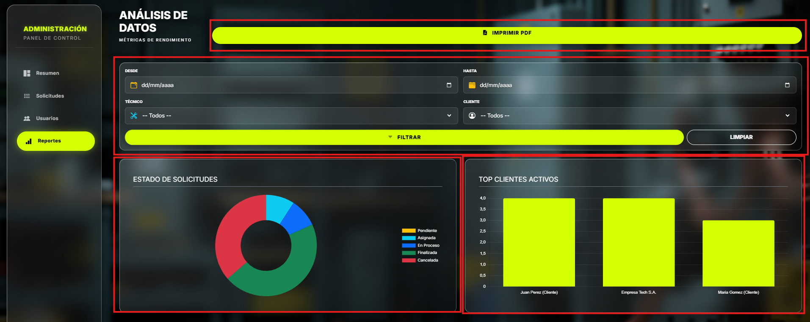
En el panel de reportes vamos a ver qué hay un botón "imprimir PDF" en cuál se realizará una factura en el cual se puede imprimir un reporte con todas las solicitudes.
También está el panel de filtro el cual tiene para seleccionar desde una fecha hasta una fecha, el técnico y el cliente para filtrar las tareas. Se muestra un gráfico porcentual el cual contiene un porcentaje del estado de todas las tareas. Y por último otro gráfico el cual muestra todos los clientes mas activos en el sistema.
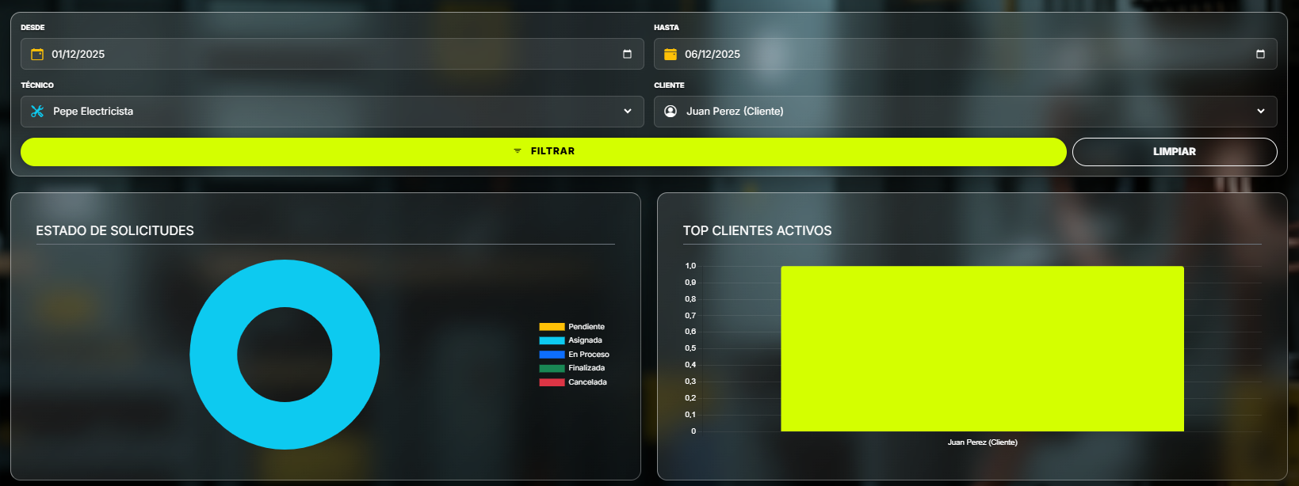
En caso de haber filtrado se mostrará un gráfico del estado de todas sus tareas, y al presionar el botón "imprimir PDF" solamente tendrá los datos de esas tareas filtradas.

Sistema: Técnico

Principal
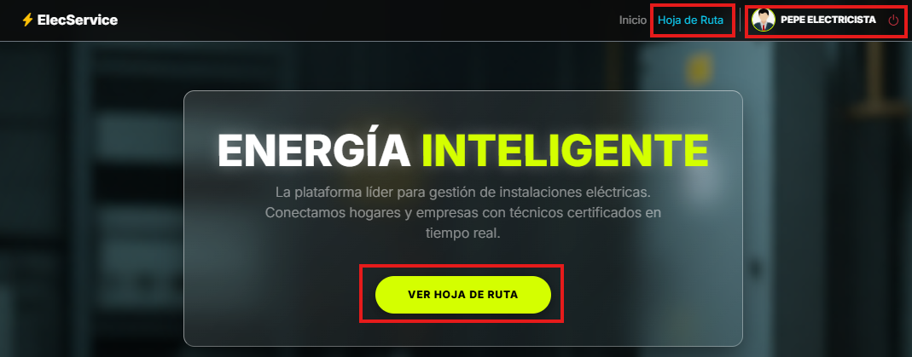
La pantalla principal que se mostrará contiene los datos del técnico, al lado se visualizará el botón para cerrar sesión y una opción en el menú llamada "hoja de ruta" qué dirigirá al técnico a otra pantalla, igual que el botón "ver hoja de ruta".

Hoja de ruta
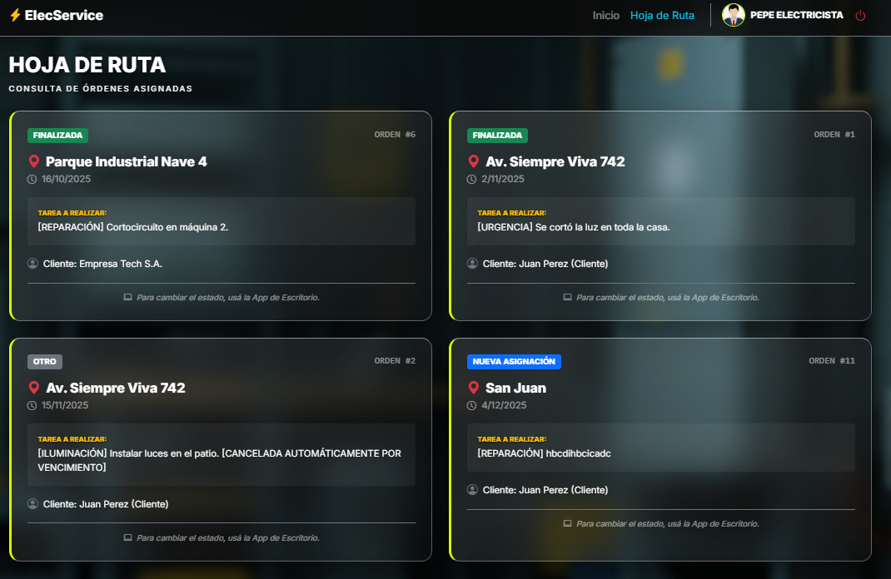
En el panel de ver hoja de ruta se visualizará todas las actividades que hayan sido designadas al técnico mostrando los datos de la solicitud y su estado.

Aplicación WPF

Funcionalidades del Sistema
- Inicio de Sesión para Instaladores: La aplicación WPF permite que los instaladores eléctricos accedan al sistema mediante un formulario de inicio de sesión.
El sistema valida sus credenciales garantizando acceso seguro y restringido únicamente a instaladores habilitados.
- Visualización de Solicitudes Pendientes: Una vez dentro de la aplicación, el instalador puede consultar todas las solicitudes que han sido asignadas a su cargo.
La interfaz presenta la lista de solicitudes con información relevante como dirección, tipo de instalación, descripción y fecha solicitada.
- Actualización del Estado de las Solicitudes: Los instaladores pueden modificar el estado de cada solicitud según su progreso real.
Los estados disponibles son: Pendiente, En Ejecución, Realizada y Cancelada.
- Detalle de Solicitud:
Permite visualizar la información completa de una solicitud seleccionada, incluyendo datos del cliente, fecha deseada, descripción del trabajo y otros detalles necesarios para realizar la instalación.
- Filtros por Fecha:
Los instaladores pueden aplicar filtros desde una fecha hasta otra fecha para visualizar la lista de tareas del técnico. Esto facilita la organización del trabajo diario.
- Interacción Completa con la Web API: Toda la comunicación de la aplicación con los datos del sistema se realiza a través de llamadas a la Web API.
Esto garantiza que los instaladores siempre trabajen con información actualizada en tiempo real.
- Interfaz Intuitiva y Adaptada al Usuario Técnico:
La aplicación WPF está diseñada para ser simple, rápida y funcional, permitiendo a los instaladores gestionar sus tareas sin complicaciones.
Incluye botones de acción claros, formularios minimalistas y paneles organizados que facilitan la navegación.

Acceso al sistema
Para comenzar a utilizar el sistema siga estos pasos, encontraras capturas adjuntadas que indica los componentes en la figura correspondiente:

Login
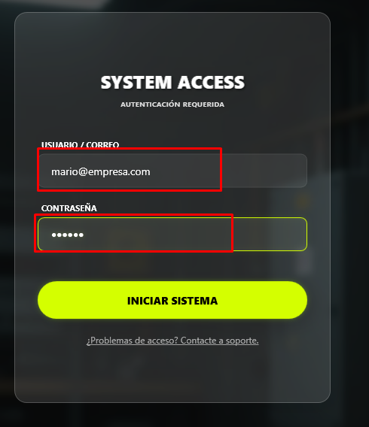
Esta sección cuenta con dos cajas de texto en donde el usuario debería ingresar los datos solicitados, cómo sería el nombre o correo y la contraseña del técnico, luego deberán presionar el botón de “iniciar sistema”.
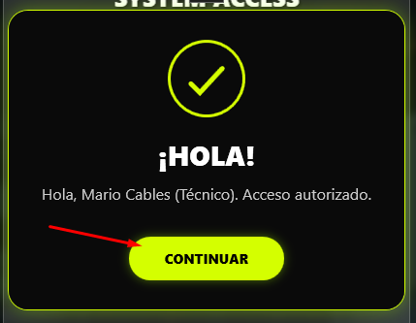
Una vez que los datos son ingresados correctamente se mostrará un mensaje de bienvenida al técnico, para continuar navegando en la aplicación debe presionar el botón “continuar”.

Inicio
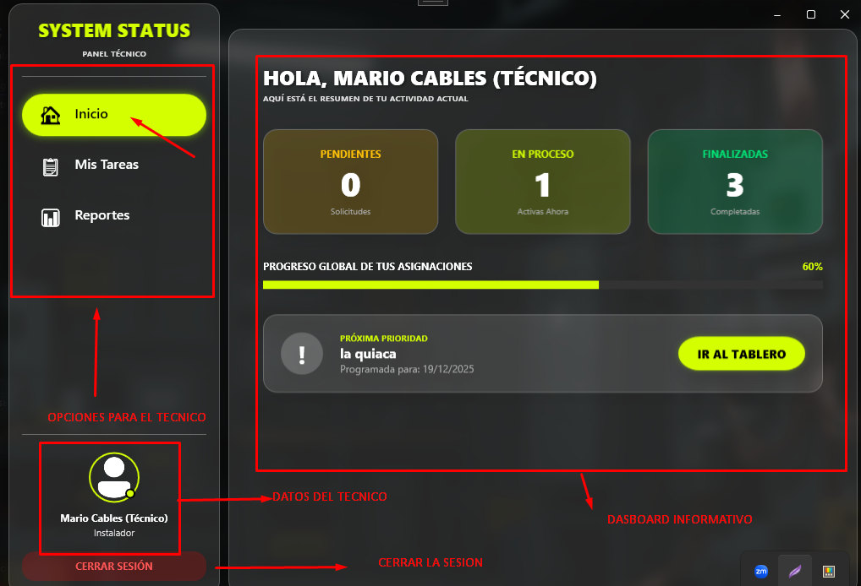
Luego de mostrarse el cartel de bienvenida se mostrará la ventana principal. En la barra de menú se podrá ver tres botones que son las opciones para el técnico, también se visualizará los datos del técnico y el botón para cerrar la sesión.
Al presionar el botón de inicio se mostrara en pantalla un resumen de su actividad, dónde se podrá ver un contador de sus tareas pendientes, sus tareas en proceso y sus tareas finalizadas.
Esta pantalla también cuenta con una barra de progreso global de las tareas, mostrando las tareas más próximas a realizarse marcándola como próxima prioridad.

Mis tareas
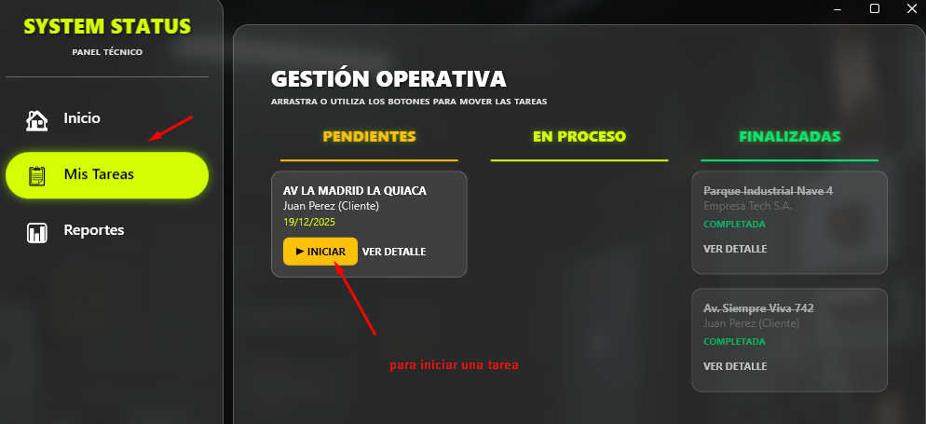
Al presionar el botón de mis tareas se mostrara en pantalla las tareas organizadas dependiendo su estado de progreso, las tareas pendientes se mostrarán en naranja, las tareas en proceso en color amarillo y las tareas finalizadas en color verde.
Las tareas pendientes además de tener datos importantes, mostrarán un botón para poder iniciar la tarea.
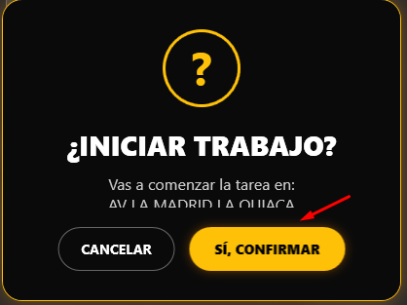
Al presionar el botón para iniciar una tarea se mostrará un mensaje para confirmar el inicio de la tarea mostrando dos botones, "cancelar" y "si, confirmar" el inicio de la misma.
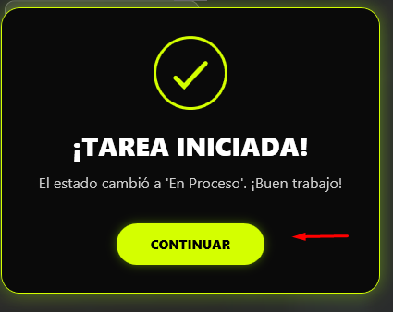
Una vez iniciada la tarea se muestra un cartel confirmando que es la tarea ha sido iniciada y el estado de esta ahora es "en proceso", luego presionar el botón "continuar".
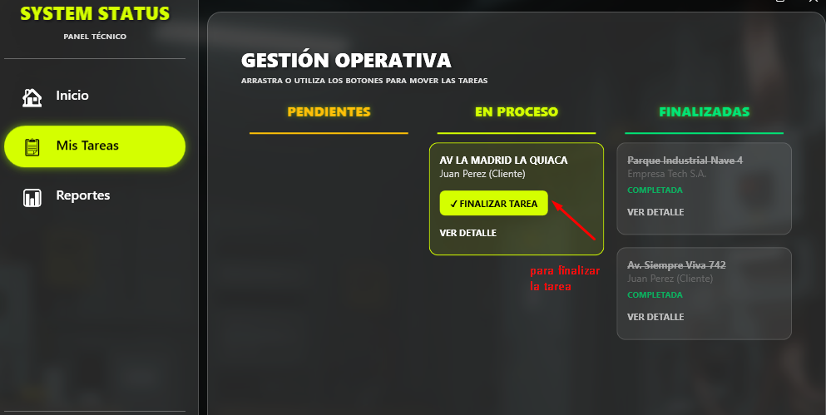
Ahora vemos que la tarea se encuentra marcada "en proceso", dónde se habilitará un botón para ser presionado una vez que se haya finalizado el trabajo de esta.
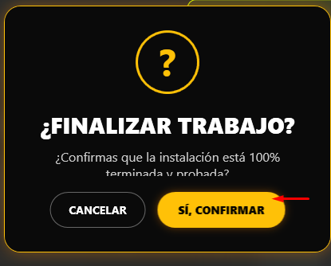
Al presionar el botón para finalizar una tarea se mostrará un mensaje para confirmar la finalización y aprobación de la tarea mostrando dos botones, "cancelar" y "si, confirmar" la finalización de la misma.
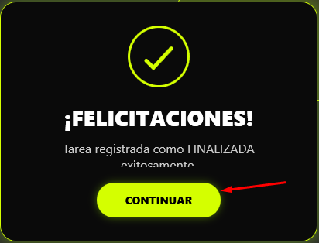
Una vez finalizada la tarea se muestra un cartel confirmando que la tarea ha sido culminada con éxito, presionar el botón "continuar".
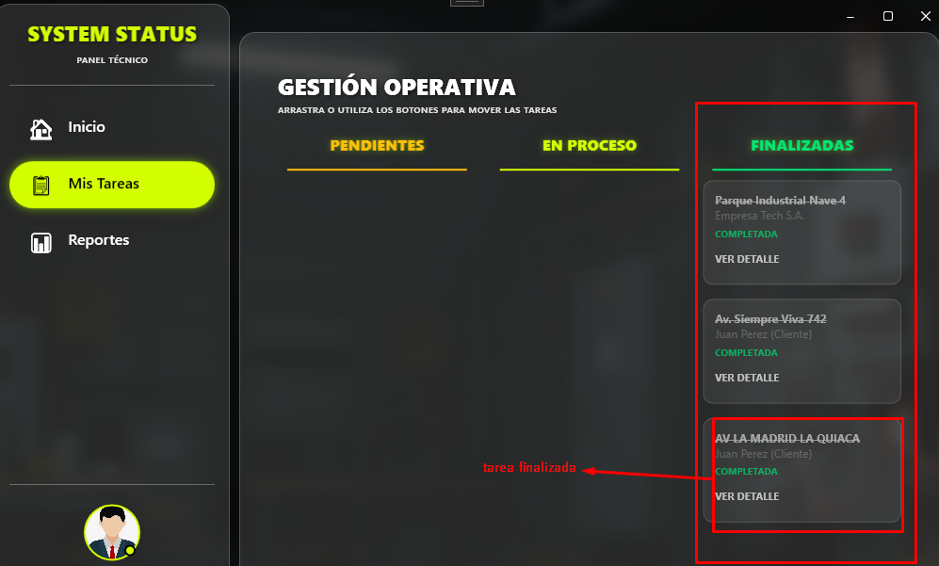
El estado de esta tarea ahora se muestra junto con las tareas "finalizadas".
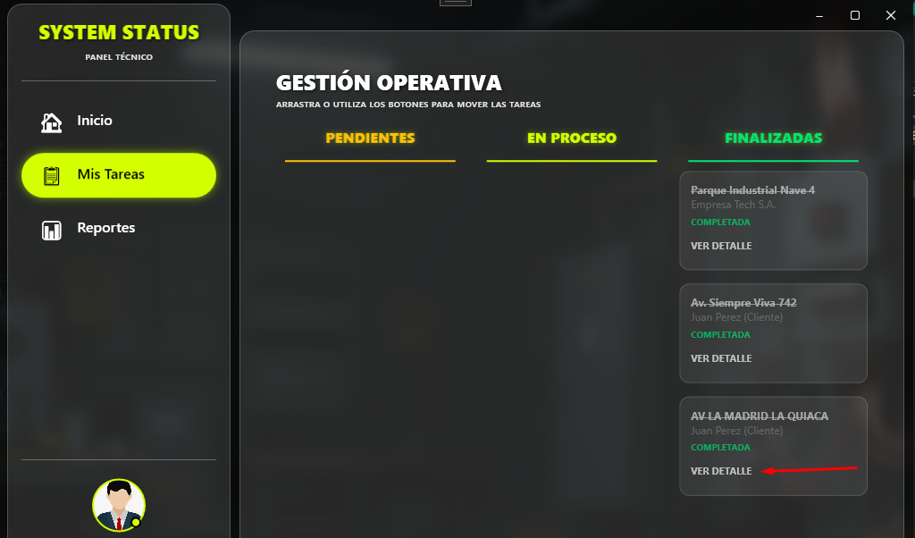
Al presionar el botón de "ver detalle" que se encuentra al final de las tareas, se mostrará lo siguiente:
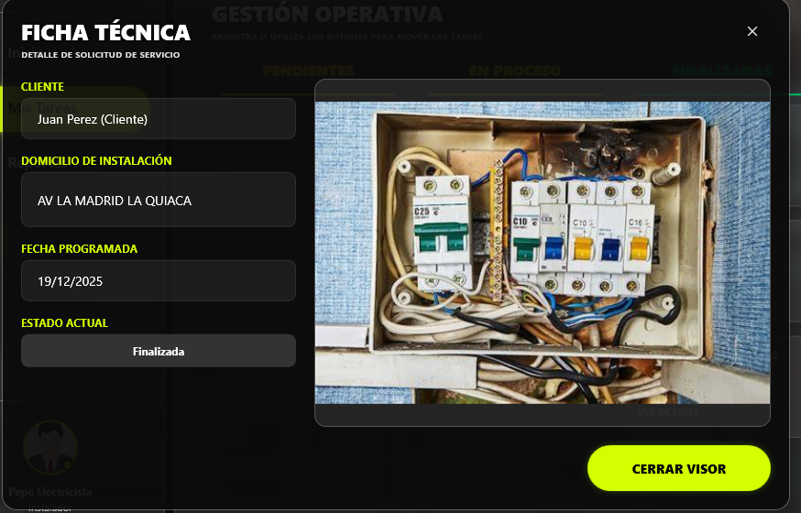
Se abrirá una pestaña la cual va a mostrar los datos de esta tarea como por ejemplo el nombre del cliente el domicilio para visitar la fecha que se programó el estado actual que tiene la tarea y una imagen. Para cerrar esta ventana presionar el botón "cerrar visor".

Reporte
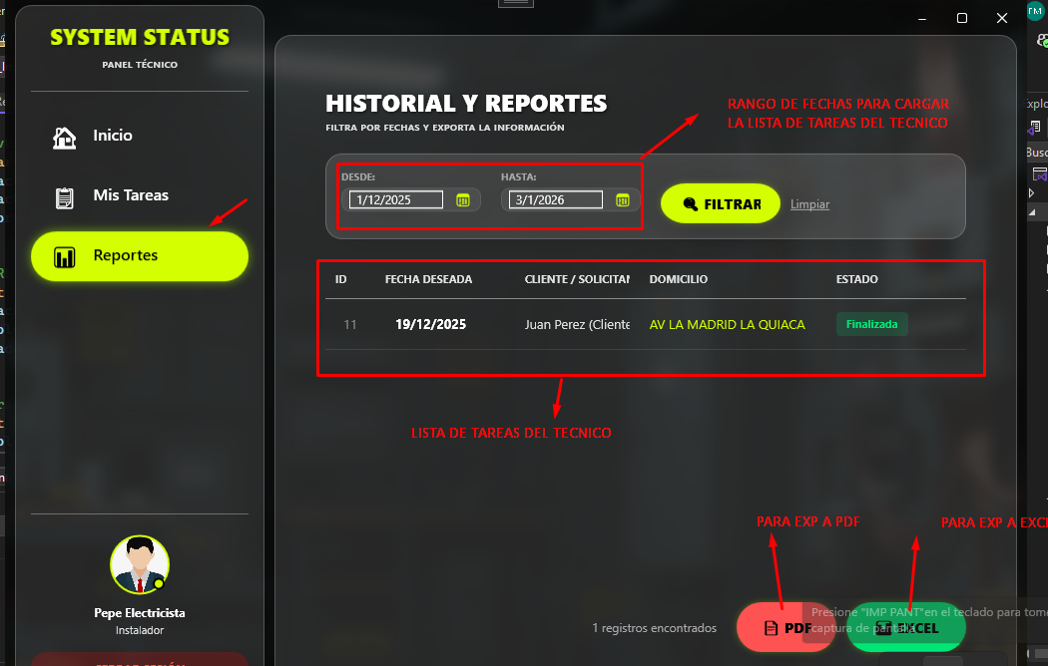
Por último al presionar el botón "reportes" der menú se mostrará en pantalla un historial de todas las tareas que le fueron asignadas al técnico.
Este va a poder filtrar las tareas que tuvo desde una fecha hasta cierta fecha que van a ser filtradas al presionar el botón "filtrar". Para restablecer las fechas que fueron seleccionadas se presiona la opción "limpiar".
Por último se encontrarán dos botones para poder generar un archivo de PDF o un archivo de Excel qué va a contener las tareas que fueron filtradas con sus respectivos datos.

